Championnats de l’Ain sur Pitch and Putt 2024

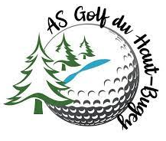
individuel et Trophée par clubs
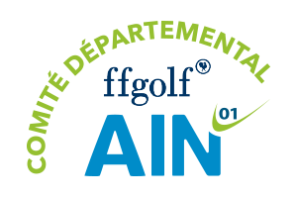
Dimanche 25 août 2024
Golf du Haut Bugey
Chemin du lac 01580-Samognat tél.09 62 50 47 25
Inscriptions ≤ Jeudi 22 août
Ouvert à tous, classés et non classés (carte verte ou drapeau jaune)
Compte pour l’index si l’index de départ est > 26,4

- Possibilité de choisir un départ le matin ou l’après-midi
Licence et AS d’un club de l’Ain + certificat médical ou questionnaire de santé à jour
Nom-Prénom | n° de licence | Index | Jeune ?  Né(e) en 2008 ou après | Matin | Après-midi

18 trous : adultes 25 €, juniors 15€ 9 trous : 15€ pour tous Abonnés Golf du Haut Bugey : 5 €

